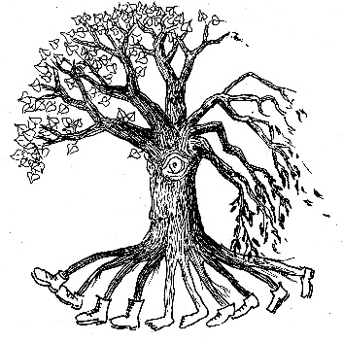
Ökumenische Wanderung der ACK Thüringen zum Tag der Schöpfung/Schöpfungszeit am Sonnabend, dem 24. September

Ein Wandel im Umgang mit der Schöpfung beginnt im eigenen Herzen. Aber vorher muss man den Mut haben, wirklich wahrzunehmen, was um uns herum passiert. Inzwischen ist auch die Idylle des schönen Tales der Weißen Elster durch die niederschlagsarmen Jahre bedroht. Die Jahresdurchschnittstemperatur in diesem Gebiet ist auf 9 Grad gestiegen; die künftige Klimatendenz ist „stark sommertrocken“. Es ist höchste Zeit, sich von den Veränderungen innerlich anrühren zu lassen. Gemeinsam ist das vielleicht etwas leichter. Aber beim Wahrnehmen soll es nicht bleiben. Wie wir es als Christen gewohnt sind, können wir über unsere Erfahrungen, Ängste und Sorgen mit Gott und miteinander sprechen. Es ist ja seine Welt, in der wir leben. Wir werden unterwegs auch singen und beten. Und uns darüber austauschen, was uns auffällt und berührt. Wir werden also geistlich unterwegs sein – wie auf einem Pilgerweg. Unsere spontanen Gespräche unterwegs könnten zudem kleine, neue Initiativen für die Bewahrung der Schöpfung auslösen. Nichtstun kann nicht die Lösung sein.
Machen Sie mit bei der Ökumenischen Wanderung der ACK Thüringen zum Tag der Schöpfung/Schöpfungszeit am Sonnabend, dem 24. September 2022.

Wohin soll es gehen?
Unser Pilgerweg liegt in einem Abschnitt des Tales der Weißen Elster (deutsche Flusslandschaft des Jahres 2020-23) zwischen dem Dorf Neumühle/Elster und der Kleinstadt Berga/Elster in Ostthüringen. Der Weg, auf dem wir wandern werden, ist die zweite Etappe des bekannten „Elsterperlenweges“ eines insgesamt 72km langen Rundwanderweges, der 2020 wieder mit Gütesiegel „Qualitätsweg Wanderbares Deutschland“ zertifiziert wurde.

Was ist zu erwarten?
Etwa 13 km Fußweg, davon 11 km auf dem „Elsterperlenweg“ (Schwierigkeit: mittel, Gehzeit: 3,5 bis 4,5 Stunden, Aufstieg: 316 Höhenmeter, Abstieg: 365 Höhenmeter, Höchster Punkt: 330 Höhenmeter). Es gibt einige stufige Abschnitte bergauf. Festes Schuhwerk ist angesagt. Die Teilnahme erfolgt auf eigene Gefahr. Unterwegs kümmert sich jeder selbst um seine eigene Verpflegung. Etwa 2 km vor dem Ziel ist eine Einkehr im Kulturhof Zickra (etwa 1 km vom Wanderweg entfernt) möglich. Falls sich die Gruppe dafür entscheidet, sollte dafür zusätzlich etwa eine Stunde eingeplant werden

Mit welchem zeitlichen Rahmen ist zu rechnen?

Sonnabend, 24. September 2022, ca. 10-18 Uhr
Wir fahren 10:06 Uhr ab Gera Hbf (Parkmöglichkeiten auf dem Vorplatz). Ankunft in Neumühle ist um 10:34 Uhr. Gegen 16 Uhr könnten wir im Kulturhof Zickra einkehren. 17:30 Uhr würden wir die Rückreise ab Berga/Elster antreten. Ankunft Gera Hbf wäre 17:50 Uhr. Der nächste Zug verkehrt eine Stunde später – falls es Verzögerung gibt.

Anmeldung bei Pastor Andreas Erben, Gera (Andreas.Erben@adventisten.de)

